CARREFOUR Y LOLA MARKET
ACUERDO PARA OFRECER SERVICIOS DE PERSONAL SHOPPER ONLINE
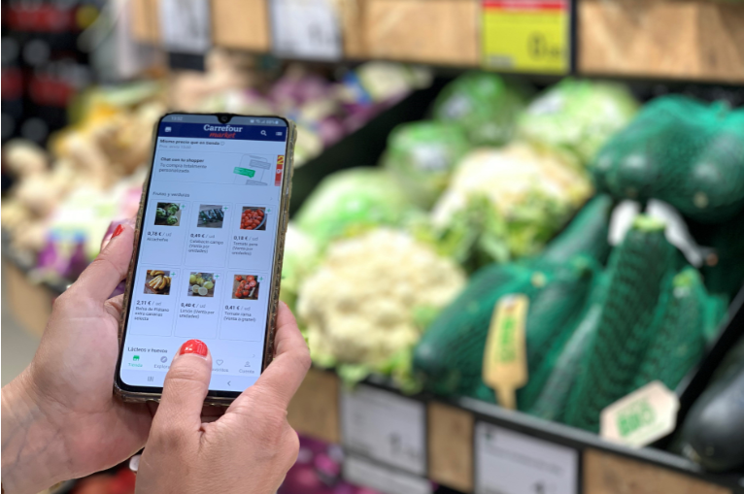
- Los servicios se ofrecerán en 11 establecimientos Carrefour Market de Madrid y Barcelona
- En línea con la estrategia omnicanal que persigue reforzar la visibilidad de los servicios de ecommerce y delivery

Madrid, 14 de junio de 2021.- Carrefour y Lola Market han llegado a un acuerdo para ofrecer a los clientes de la empresa de distribución un nuevo servicio de compra online de alimentación con Personal Shopper.
Esta solución permite visualizar el proceso de compra en tiempo real a través de la app de Lola Market y chatear con el Personal Shopper para añadir, cambiar o quitar productos y que se pone en marcha en 11 establecimientos Carrefour Market de Madrid y Barcelona.
El acuerdo supone un paso más dentro de la estrategia de Carrefour, que tiene como objetivo reforzar la visibilidad de sus servicios de comercio electrónico para llegar a un mayor público a través de sus propios servicios de entrega o los de otros partners.
En línea con lo anterior, los Personal Shoppers de Lola Market seleccionarán los productos que serán posteriormente entregados al cliente en su domicilio, con un pedido mínimo de 15 euros, en una hora o en la franja horaria que éste elija gracias al servicio de compra programada.
Los clientes podrán acceder a través de la plataforma y app de Lola Market a toda la oferta de productos de Carrefour, siempre al mismo precio que sus compras habituales.
Luis Pérez del Val, CEO de Lola Market, ha destacado que “el acuerdo
con Carrefour permite ampliar nuestra oferta y cubrir las
necesidades de todos nuestros clientes además de ofrecerles la máxima calidad al mejor precio, con una experiencia única de compra que humaniza la tecnología a través de los “Personal Shoppers”.
Axel Nazarian, director de Ecommerce de Carrefour España, afirma que "Carrefour desarrolla constantemente nuevas herramientas con las que facilitar procesos y mejorar la experiencia de compra del consumidor, ofreciendo productos y servicios de alto valor añadido con los que adelantarse a sus demandas. El servicio de Personal Shopper de Lola Market complementa nuestra oferta y refuerza nuestra ambición”.
La oferta global de Carrefour pone a disposición de sus clientes herramientas digitales para que realicen, en el canal que prefieran (Carrefour.es, pedidos telefónicos, WhatsApp, app Mi Carrefour.. etc.) una compra fácil, rápida, segura y de calidad. De esta forma, ofrece con la base de sus hipermercados, supermercados y tiendas de proximidad, un modelo flexible, cooperativo y adaptado a las necesidades de cada cliente, aprovechando al máximo su capacidad tecnológica y su amplia red de centros.
Sobre Carrefour
Carrefour es una compañía omnicanal, multiformato y multimarca, que gestiona en España 205 hipermercados, 112 supermercados Carrefour Market, 948 Carrefour Express y 29 Supeco, además de comercio online. La compañía se encuentra inmersa en un proceso de transformación digital para conseguir su objetivo de convertirse en uno de los principales actores del ecommerce alimentario. La compañía apuesta por la innovación y la digitalización como ejes angulares de toda su estrategia.
Sobre Lola Market
Lola Market ofrece un servicio de calidad en la compra online de productos de alimentación permitiendo realizar la compra en supermercados, mercados tradicionales y tiendas especializadas. El cliente puede elegir entre una amplia selección de supermercados disponibles en la web o la App del servicio. Una vez realizada la compra online, un Personal Shopper se encarga de elegir cuidadosamente cada uno de los productos de la lista de la compra que será entregada por un repartidor en 1h o en el momento que el cliente prefiera.
Lola Market se encuentra disponible en las ciudades de Madrid, Barcelona, Valencia, Pamplona, Sevilla, Málaga, Murcia, Alicante, Zaragoza, Bilbao y A Coruña a través de más de 260 establecimientos, entre los que destacan supermercados de primera línea, mercados tradicionales y tiendas especializadas.
Para más información sobre Carrefour:
Comunicación Externa Carrefour: prensa.es@carrefour.com Tel.:91 333 12 59
Para más información sobre Lola Market:
María Contenente – maria.contenente@actitud.es Tel.: 91 302 28 60

